**今日动态**

**6月17日 星期一 晴**

1. **入园情况：**

今日来园29位小朋友。2位小朋友请假。

**2.区域活动**

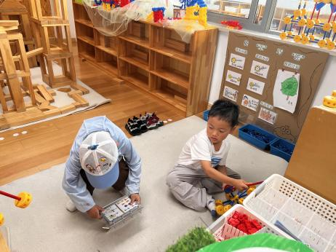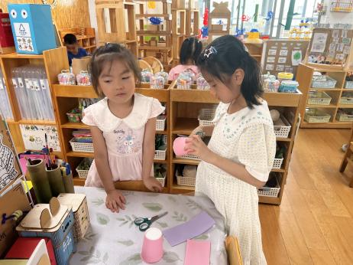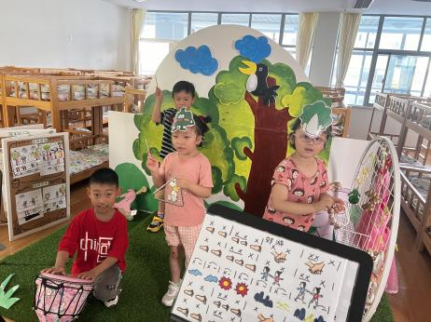

**音乐区**

陈苇如、潘妍伊、张苏锦、蒋乐宇几位小朋友子在伴奏。

**美工区**

武依朵和李梦婉两位小朋友在做纸杯房子。

**万能工匠区**

张浩川和徐知行两位小朋友在搭建摩天轮。

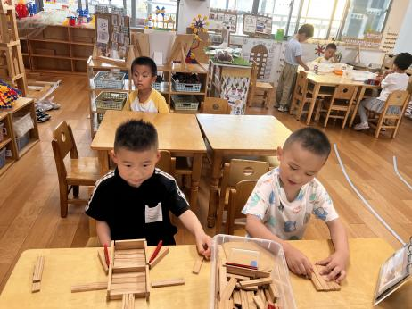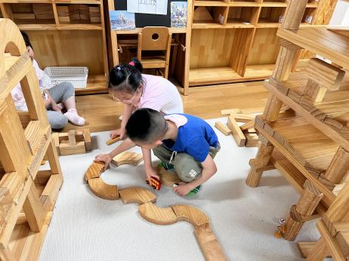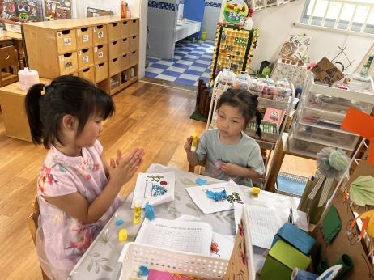

**美工区**

尚子晴和陆可两位小朋友在玩纸贴画。

**地面建构区**

宋岱林和张子柚两位小朋友在建构马路。

**桌面建构区**

杨斯彦、何艺杰两位小朋友在建构飞机。

**3集体活动**

《夏天像个绿娃娃》是一首充满乐趣和动感的儿歌，它把夏天拟人化，将其形象地比作绿娃娃，到处爬呀爬，使夏天变成了一片绿色，从中使孩子们了解到在夏天里植物会长得很茂盛，感受到夏天的美丽，从而更能激发孩子们热爱大自然的美好情感。

天气越来越热，孩子们都知道夏天到了。有了以前的生活经验，中班孩子他们对夏天的基本特征都比较了解，知道夏天柳条长长的，鲜花开了，小草变绿了，天气变热了等。同时孩子们都是天真、童趣的，因此，对于拟人化的儿歌比较喜欢，更加易于理解和接受。

**夏天像个绿娃娃**

**悄悄地，悄悄地，夏天像个绿娃娃，到处爬啊爬**

**看！它爬呀爬呀，给大树添上绿叶；**

**瞧！它爬呀爬呀，给葡萄架披上绿纱；**

**啊！它爬呀爬呀，给墙壁穿上绿褂**。

**哈哈！它呀，还给大地带来那么多的阳光，那么美的鲜花。**

**4户外活动**

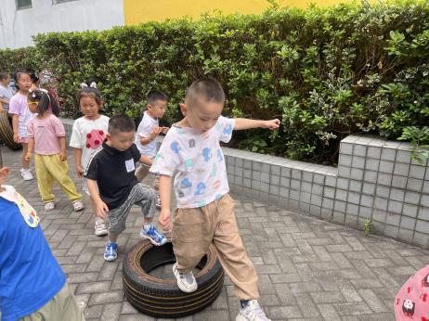 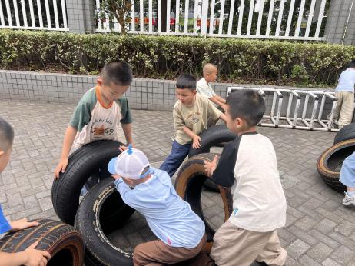 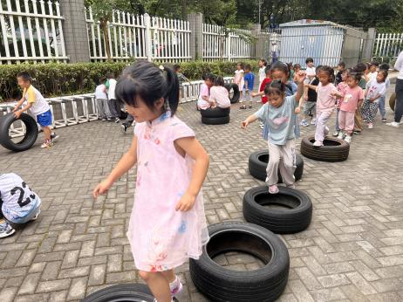

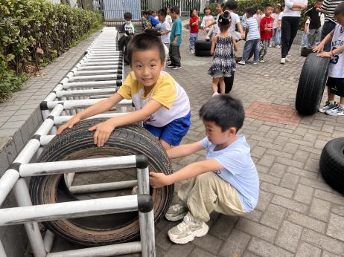 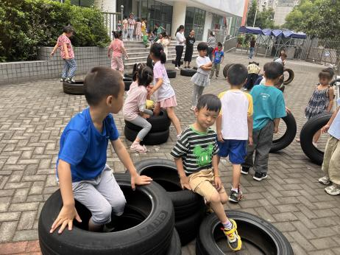 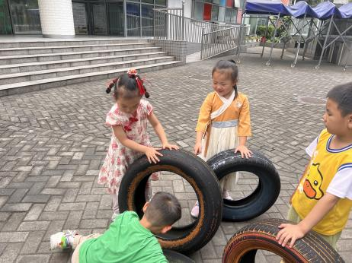

**5.生活活动**

早点：牛奶、吐司面包。

午饭：燕麦饭、西蓝花胡萝卜炖牛肉、耗油生菜、丝瓜蛋花汤。

点心：小米南瓜粥。

水果：葡萄、油桃。